***VISUALG(sistema de pontos)***

Foto da programação:

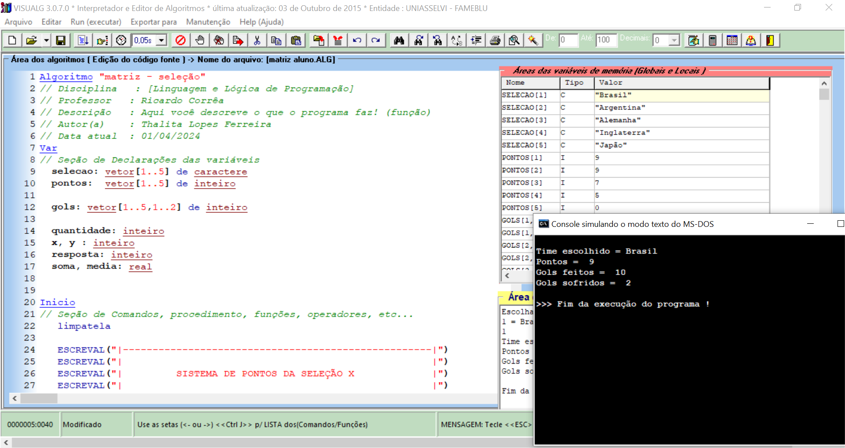

Programação:

Algoritmo "matriz - seleção"

// Disciplina : [Linguagem e Lógica de Programação]

// Professor : Ricardo Corrêa

// Descrição : Aqui você descreve o que o programa faz! (função)

// Autor(a) : Thalita Lopes Ferreira

// Data atual : 01/04/2024

Var

// Seção de Declarações das variáveis

selecao: vetor[1..5] de caractere

pontos: vetor[1..5] de inteiro

gols: vetor[1..5,1..2] de inteiro

quantidade: inteiro

x, y : inteiro

resposta: inteiro

soma, media: real

Inicio

// Seção de Comandos, procedimento, funções, operadores, etc...

limpatela

ESCREVAL("|----------------------------------------------------|")

ESCREVAL("| |")

ESCREVAL("| SISTEMA DE PONTOS DA SELEÇÃO X |")

ESCREVAL("| |")

ESCREVAL("|----------------------------------------------------|")

ESCREVAL("")

selecao[1] <- "Brasil"

selecao[2] <- "Argentina"

selecao[3] <- "Alemanha"

selecao[4] <- "Inglaterra"

selecao[5] <- "Japão"

pontos[1] <- 9

pontos[2] <- 9

pontos[3] <- 7

pontos[4] <- 5

pontos[5] <- 0

gols[1,1] <- 10

gols[1,2] <- 2

gols[2,1] <- 15

gols[2,2] <- 8

gols[3,1] <- 7

gols[3,2] <- 1

gols[4,1] <- 8

gols[4,2] <- 10

gols[5,1] <- 5

gols[5,2] <- 11

ESCREVAL("Escolha um time para exibir os dados")

ESCREVAL("1 = Brasil, 2 = Argentina, 3 = Alemanha, 4 = Inglaterra ou 5 = Japão")

LEIA(resposta)

limpatela

ESCREVAL("Time escolhido = " , selecao[resposta])

ESCREVAL("Pontos = " , pontos[resposta])

ESCREVAL("Gols feitos = " , gols[resposta,1])

ESCREVAL("Gols sofridos = " , gols[resposta,2])

Fimalgoritmo